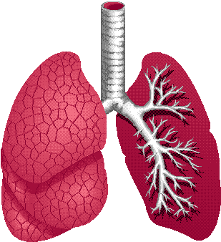
SISTEMA RESPIRATORIO

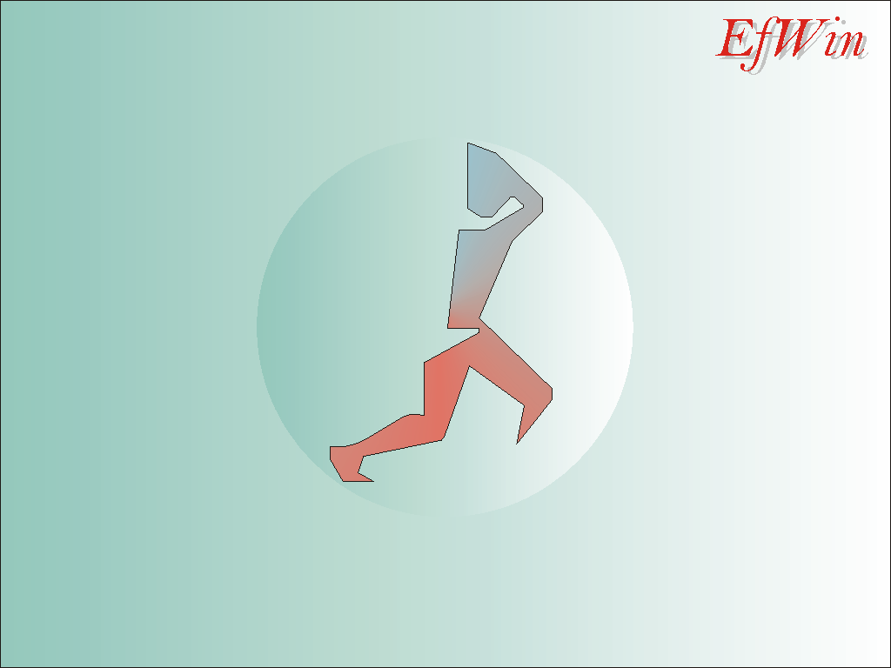

Apuntes

1

Índice:

- INTRODUCCIÓN, GENERALIDADES 3
- ANATOMÍA DE SISTENA RESPIRATORIO 3
- MECÁNICA DE LA RESPIRACION 6
- VOLÚMENES PULMONARES 7
- QUIMICA RESPIRATORIA 8
- HIGIENE DEL SISTEMA RESPIRATORIO 9
- LA RESPIRACION ARTIFICIAL 9
- PATOLOGÍA DEL SISTEMA RESPIRATORIO 10

Introducción, Generalidades
El aparato respiratorio es el conjunto de estructuras cuya función es la de abastecer oxígeno al organismo, principalmente al cerebro, mediante la incorporación de aire rico en oxígeno y la expulsión de aire enrarecido por el anhídrido carbónico.

El ácido carbónico (CO3H2) se descompone rápidamente en dióxido de carbono (CO2) y agua (H2O), siendo la reacción la siguiente:

CO3H2 → CO2 + H2O

El H2O se reabsorbe para las funciones celulares, y el CO2 se expulsa al exterior con la espiración.

Anatomía del sistema respiratorio
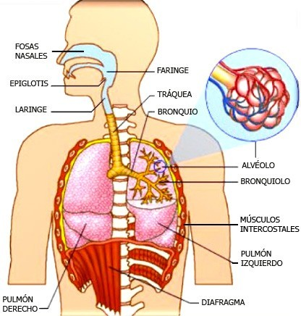
El aparato respiratorio consta de dos partes: las vías respiratorias y los pulmones.

Las vías respiratorias: Su misión es hacer llegar el aire del exterior a los pulmones y viceversa y comprende…

1.1- Fosas nasales: calientan, humedecen y filtran el aire.

Son las dos cavidades de la nariz. En ellas el aire es filtrado, calentado y humedecido a la temperatura del cuerpo para que ese aire no llegue a los pulmones ni muy frio ni muy caliente.

Estas fosas forman un conjunto con la faringe, laringe, tráquea y bronquios, constituyendo las vías respiratorias superiores.

1.2- Faringe o garganta: comunica el aparato respiratorio y el digestivo.

Es un conjunto membranoso situado por detrás y por debajo de las fosas nasales. Permite el paso del aire inspirado, de las fosas nasales a la laringe, así como el paso del alimento en el aparato digestivo.

1.3- Laringe: en ella se encuentran las cuerdas vocales.

Es el órgano que se encuentra situado en el cuello por debajo de la faringe y por encima de la tráquea. Está constituida por cartílagos y membranas musculares. Estos cartílagos son los siguientes:

    - TIROIDES: se encuentra en la parte anterior.

    - CRICOIDES: se encuentra en la parte de debajo del anterior.

    - ARITENOIDES: son dos cartílagos que cierran por de atrás de la laringe.

    - EPIGLOTIS: este cartílago funciona a manera de una tapa, cerrando la laringe durante la deglución.

En su interior se encuentran las cuerdas vocales, cuya vibración, al paso del aire, produce la voz. Cuando tragamos el alimento, la laringe queda cerrada por una especie de lengüeta llamada epiglotis.

1.4- Tráquea:

Es un largo tubo compuesto por anillos musculares y cartilaginosos incompletos en forma de C que lo mantienen siempre abierto. Se halla situada delante del esófago.

Su función es brindar una vía abierta al aire inhalado y exhalado desde los pulmones. Penetra en el tórax y se bifurca formando los bronquios.

1.5- Bronquios: son bifurcaciones de la tráquea.
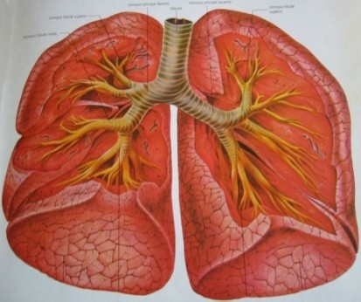
Son los dos tubos en los que se divide la tráquea formados por anillos cartilaginosos. Penetran en el interior de los pulmones donde se ramifican repetidamente, formando los bronquiolos. Su pared interior posee cilios (especie de pelillos que vibran) y moco para filtrar el aire y atrapar las partículas en suspensión.

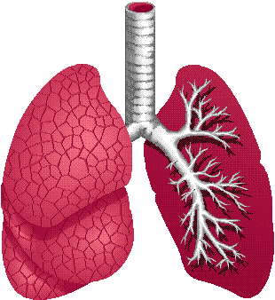
Los Pulmones:

Los pulmones son dos órganos esponjosos de color rojizo situados en el tórax y protegidos por la parrilla costal. A través de ellos se realiza la respiración. Están separados por el mediastino, espacio donde se encuentran el corazón, la tráquea, el esófago y vasos sanguíneos.

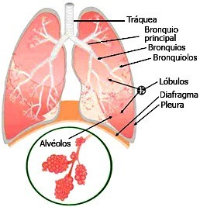
El aire llega a los pulmones a través de la tráquea que se divide en dos bronquios principales, derecho e izquierdo, correspondientes a cada pulmón. Dentro de los pulmones, cada bronquio principal se divide, como las ramas de un árbol, en conductos cada vez más finos: bronquios secundarios, bronquiolos y conductos alveolares, hasta llegar a unos pequeños sacos llamados alvéolos.

Protegiendo al pulmón se encuentran las pleuras, que son unas membranas que evitan el roce de éste con la caja torácica.

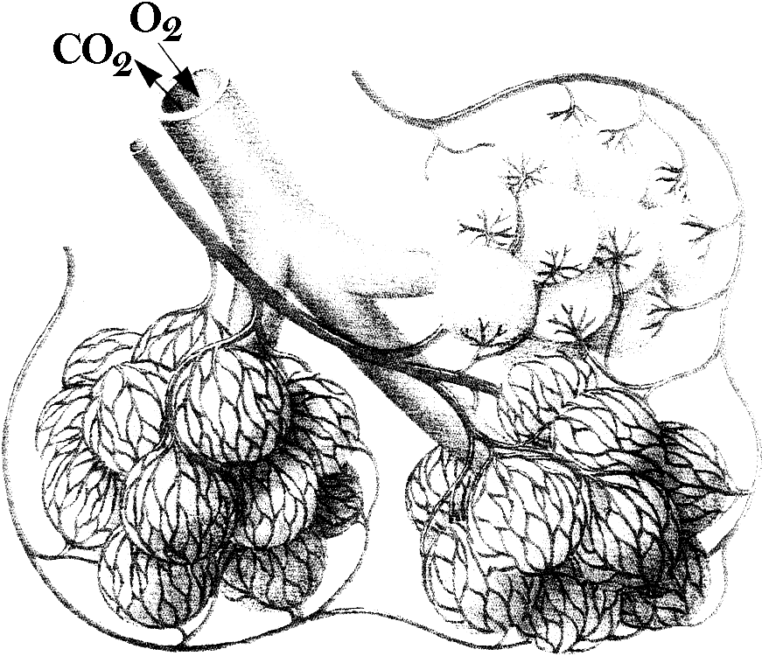
El árbol bronquial termina en bronquiolos tan finos como un cabello, en los que se abren una especie de sacos llamados alvéolos pulmonares.

Hay más de 400 millones de alvéolos en los dos pulmones. Debido a su forma (esférica) tienen una capacidad tan grande para absorber oxígeno, que si nuestros pulmones fueran planos necesitaríamos que fuesen más grandes que un campo de fútbol.

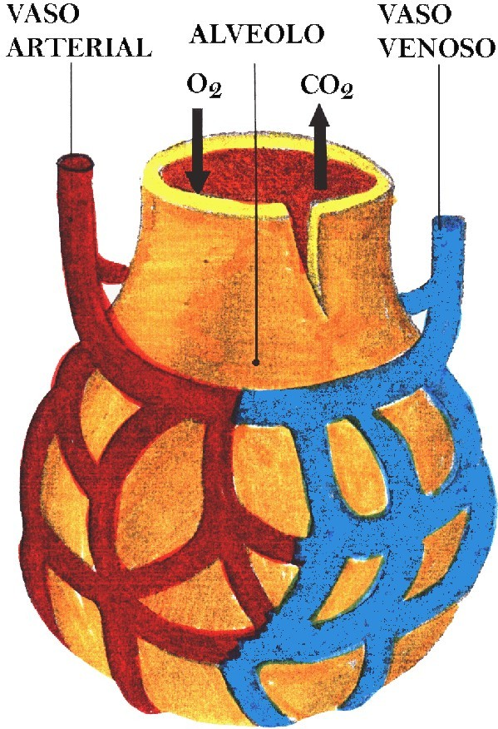
Las paredes de los alvéolos contienen multitud de pequeños vasos sanguíneos donde se produce el intercambio de gases durante la respiración. En la inspiración se absorbe el oxígeno (O2) del aire que entra en los pulmones, y en la espiración se expulsa el anhídrido carbónico (CO2) al exterior.

El sistema sanguíneo pulmonar se compone de una arteria en cada pulmón, que transporta sangre pobre en oxígeno y se ramifica en una fina red capilar que llega hasta los alvéolos. A la salida de éstos se

encuentran otros capilares que se agrupan en vénulas ramificadas, que acaban convirtiéndose en las cuatro venas pulmonares.

Los pulmones están divididos en zonas denominadas lóbulos. El pulmón derecho está formado por tres lóbulos y es más grande que el izquierdo (que tiene que dejar espacio al corazón), el izquierdo por dos.

Mecánica de la respiración

Ventilación pulmonar:

Se llama así a la entrada y salida de aire de los pulmones. Consta de dos movimientos: inspiración y espiración.

- Inspiración:
La inspiración se produce mediante la contracción de los músculos respiratorios que aumentan el volumen de la caja torácica. Los pulmones se dilatan, disminuye la presión de los alvéolos y el aire entra por las vías respiratorias.

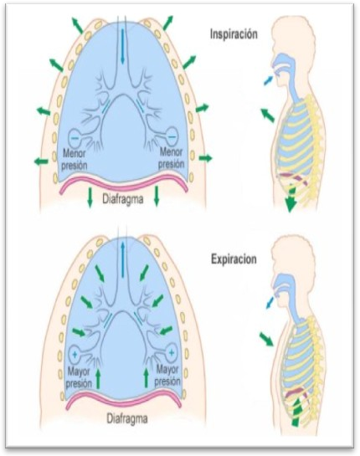
Espiración:

La espiración se produce cuando los músculos respiratorios se relajan. El volumen de la caja torácica disminuye, los pulmones vuelven a su posición original y el aire es expulsado al exterior debido al aumento de la presión.

Volúmenes pulmonares
Litros
- Volumen corriente (VC). Es el volumen de aire que normalmente entra en una inspiración o sale en una espiración. En los hombres es de 0,5 litros.
- Volumen inspiratorio de reserva (VIR). Es el volumen de aire que entra de más en una inspiración forzada. En los hombres es de 3 litros.
- Volumen espiratorio de reserva (VER). Es el volumen de aire que sale de más en una espiración forzada. En los hombres es de 1 litro.
- Capacidad vital (CV). Es el volumen de aire que se puede espirar tras una inspiración forzada. Equivale a la suma de los tres volúmenes anteriores (CV = VC + VRI + VRE). En los hombres es de 4,5 litros.
- Volumen residual (VR). Es el volumen de aire que siempre queda en el interior de los pulmones y vías aéreas. En el hombre es de 1,5 litros.
- 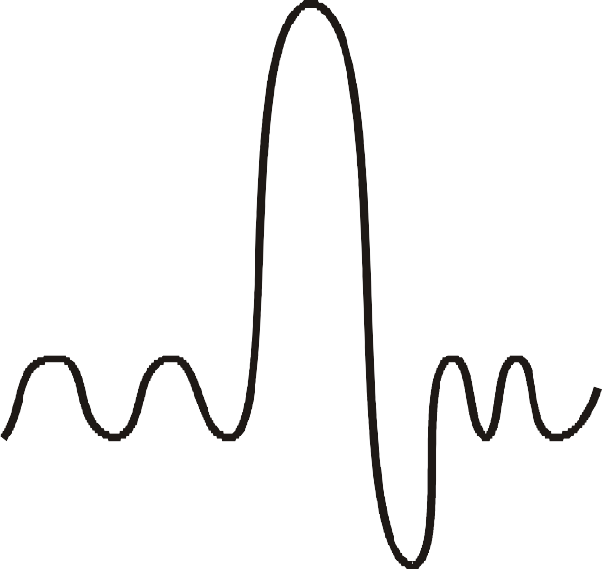Capacidad pulmonar total (CPT). Es la máxima cantidad de aire que pueden acoger los pulmones y las vías aéreas. En el hombre son 6 litros.
6
3
2,5
1,5
0

Química respiratoria

El intercambio de gases:

El intercambio de gases entre el aire y la sangre tiene lugar a través de las finas paredes de los alvéolos y de los capilares sanguíneos. La sangre venosa proveniente de la arteria pulmonar se libera del dióxido de carbono, procedente del metabolismo de todas las células del cuerpo, y toma oxigeno. La sangre oxigenada regresa por la vena pulmonar al corazón que la bombea a todo el cuerpo.

Las características del intercambio gaseoso que se producen en los alvéolos pulmonares son:

- La sangre procedente del corazón, que llega a los capilares sanguíneos que recubren los alvéolos pulmonares, está cargada de dióxido de carbono y contiene muy poca cantidad de oxígeno.

- A los alvéolos pulmonares llega aire procedente del exterior que es rico en oxígeno (O2). También llega dióxido de carbono (CO2) procedente de los capilares sanguíneos. El resultado es una mezcla de gases en que predomina el oxígeno.

- La distancia que hay entre los gases contenidos en el interior de los alvéolos pulmonares y los gases contenidos en el interior de los capilares sanguíneos es muy pequeña, sólo 0,6 micras (0,6µ) y las paredes que los separan son permeables a ellos. Debido a ello los gases pueden pasar de un lado al otro de las membranas. El resultado es que ambas mezclas de gases acaban teniendo una composición muy parecida.

- La sangre que sale de los capilares sanguíneos que recubren los alvéolos pulmonares hacia el corazón es rica en oxígeno (O2) y muy pobre en dióxido de carbono (CO2).
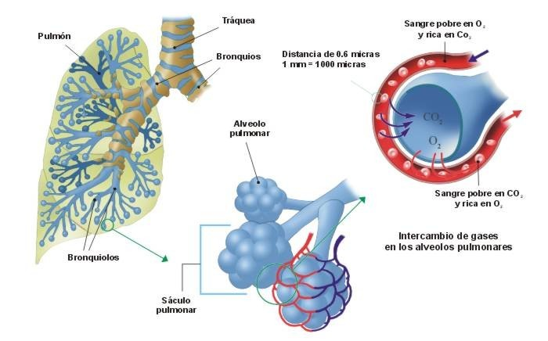

Higiene del aparato respiratorio

Recomendaciones higiénicas:

- No usar ropa ni cinturones ajustados que limiten los movimientos del tórax (diafragma).
- Permanecer el mayor tiempo posible al aire libre.
- Evitar permanecer largo tiempo en recintos cerrados.
- Permanecer con animales en lugares cerrados.
- No permanecer con plantas y flores durante la noche en lugares cerrados.
- No permanecer en locales cerrados con lámparas de combustible encendido.
- Realizar periódicamente ejercicios respiratorios.
- Someterse periódicamente a un examen médico.
- Evitar fumar. El consumo de cigarrillos es la causa más común del enfisema pulmonar. Se cree que el humo del tabaco y otros contaminantes provocan la liberación de químicos desde los pulmones que dañan las paredes de los alvéolos. El daño empeora con el paso del tiempo. Las personas que padecen esta enfermedad tienen alvéolos en los pulmones que son incapaces de llenarse con aire fresco, lo cual afecta el suministro de oxígeno al cuerpo.
- Evitar cambios bruscos de temperatura que pueden ser la causa de bronquitis o faringoamigdalitis etc.
- Realizar ejerció físico.
- No extraer secreciones nasales usando los dedos.

La respiración artificial

La respiración artificial es la ventilación asistida mediante diversas técnicas en una persona que ha dejado de respirar o tiene dificultades para ello.
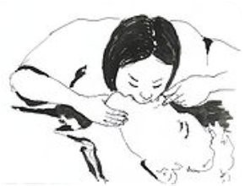
Consiste principalmente en mantener las vías respiratorias despejadas y estimular la inhalación y la exhalación. A diferencia de la reanimación cardio-respiratoria, este método no implica las compresiones torácicas para avivar la circulación sanguínea.

La táctica fundamental es la respiración boca a boca, en la cual el socorrista exhala dentro de la boca del infortunado, dando tiempo a que la víctima exhale a su vez.

Existen aparatos mecánicos que permiten mantener la respiración de forma artificial (respiración asistida). Algunos son portátiles, como los que utiliza la policía o el cuerpo de bomberos. Los aparatos denominados respiradores artificiales se utilizan para mantener la oxigenación de la sangre en las intervenciones a corazón abierto. Los pacientes con trastornos respiratorios graves pueden necesitar un ventilador mecánico: introduce el aire con cierta presión en los pulmones a través de un tubo que comunica la vía aérea con la nariz, la boca o incluso una abertura en la tráquea.

Principales patologías del sistema respiratorio

- Insuficiencia respiratoria. Disminución de la capacidad pulmonar para intercambiar gases. Puede ser causada por los depósitos de alquitrán del tabaco sobre la superficie respiratoria, por asma, por infecciones, etc.

- Asma bronquial. Contracción repentina de los músculos bronquiales generalmente debida a una reacción alérgica. Provoca una sensación de ahogo muy desagradable.

- Edema pulmonar. Infiltración de líquido (líquido seroso) que invade el interior de los pulmones provocando insuficiencia respiratoria.

- Infarto de pulmón. Dolor muy fuerte en el pecho provocado por una embolia pulmonar, es decir por un coágulo que obstruye un vaso que aporta sangre a los tejidos pulmonares.

Enfermedades infecciosas.
  - Víricas. Las principales son el resfriado y la gripe.
  - Bacterianas. Según el tramo afectado se diferencian las siguientes enfermedades: sinusitis, amigdalitis, faringitis, bronquitis, pleuritis, pulmonía o neumonía. Además, citar la tuberculosis (infección producida por el bacilo de Koch que da lugar a la formación de cavernas en los pulmones) y la tosferina (tos convulsiva que afecta a lactantes y niños pequeños).

- Catarro común: Picor, irritación, dolor de garganta, tos de garganta.

- Bronquitis: Es una enfermedad consistente en la inflamación de los bronquios. Algunos de los síntomas son: Tos, dolor en el pecho, secreciones, fiebre y dificultad respiratoria.
- Faringitis: Inflamación de la mucosa que reviste la faringe con deglución difícil, amígdalas inflamadas y fiebre más o menos elevada. Posibles causas de la faringitis son infecciones víricas, infecciones bacterianas o reacciones alérgicas.
- Enfisema pulmonar: El nombre viene del griego emphysema que significa "soplar el aire" o "insuflar'.[ Se define en términos anatomopatológicos por el agrandamiento permanente de los espacios aéreos distales a los bronquiolos respiratorios, con destrucción de la pared alveolar, con o sin fibrosis manifiesta. Es una enfermedad crónica comprendida junto con la bronquitis crónica en la Enfermedad Pulmonar Obstructiva Crónica.

Bibliografía

Enciclopedia VOX. Editorial SPES Primera edición: Septiembre de 2001
- Encarta 2006
- Libro de bilogía y geología de 3º ESO Ed. Oxford 1999
- http://www.wikipedia.com

- http://es.wikipedia.org/wiki/Enfisema

- http://www.pnte.cfnavarra.es/~cebatafa/respiratorio.htm

Enciclopedia Larousse

